Curriculum Vitae
Manager Ressources Humaines

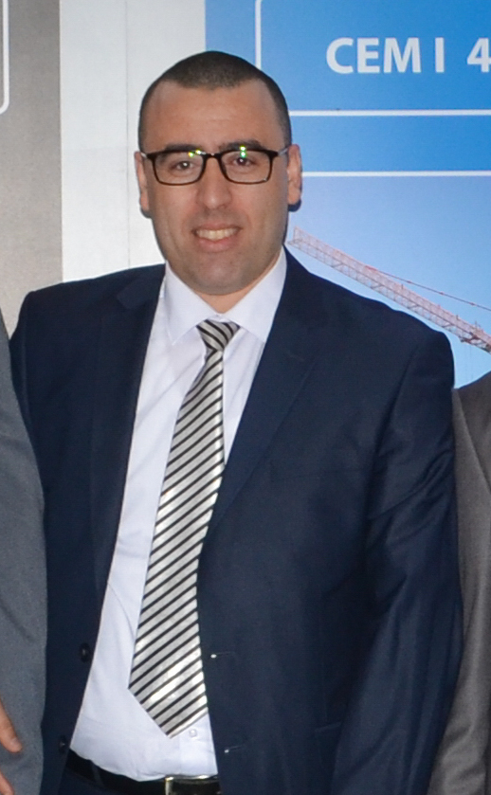
1- INFORMATIONS GENERALES :
Nom et prénom : AZIZOU Abdeslam
Date et lieu de naissance : 14/08/1980.
Situation Familiale : Marié
Adresse : Cité 351 Boumerdes.
E-mail : azizouabdeslam@gmail.com
Tél. : 0770940106

2- ETUDES ET FORMATIONS :

2-1- Etude secondaire :
- Baccalauréat 1998 science de la nature et de la vie-mention : A. Bien

2-2- Etudes universitaires :
- Licence en droit (promotion 2002).
- CAPA -Université d’Alger-(promotion 2003).
- DESS en management des ressources humaines – ISGP Bordj El-Kifane –Alger
2-3- Stages et formations :
- Plusieurs stages de formation en gestion de ressources humaines et management.
- Animation de plusieurs ateliers et séminaires de formations.

3- EXPERIENCE PROFESSIONNELLE :

- 07Mars 2004- 12Novembre 2008 : Spécialiste en gestion des ressources humaines-Algerian Cement Company
- 13Novembre2008- 30 Avril 2013 : responsable ressources humaines administration et moyens généraux Algerian Bags Company 150 Employées .
- Gérer de façon proactive l'organisation, les ressources humaines et l'administration de l'usine.
Créer et maintenir un environnement de travail positif et prévenir les conflits sociaux en développement de réseau et une communication adéquate avec les employés et mesurer le climat social régulièrement.
Gérer efficacement toutes les questions relatives aux RH et à l'administration de l'usine et apporter un soutien, d'encadrement et d'expertise technique, au Directeur de l'usine, aux gestionnaires et aux membres de l’équipe d'administration et RH
Assurer la coordination et le suivi de l’ensemble des affaires juridiques de l’usine
Assurer la synthèse du contrôle de gestion industriel et son reporting.
Réalisations :
-Elaboration de deux règlements intérieurs.
-Elaboration, négociation et mettre en exerce deux conventions collectives.
-Mise en place de deux standard sécurités.

- 01 Mai 2013 au 30 Juin 2017: Manager développement local. Lafarge Ciment de M’Sila (usine de 600 employées directes et 1000 employés sous-traitants)
Définir avec le directeur d’usine les plans d’actions à court, moyen et long-terme permettant de développer la connaissance et les relations avec les parties prenantes de l’usine.

Assurer la continuité et la qualité des relations avec les autorités locales et administrations en l’absence du directeur d’usine. Exercer son rôle d’expert et de conseil en matière de relations extérieures auprès du directeur afin de réduire les risques et les impacts d’une éventuelle crise

Participer au développement de la région en proposant, animant et valorisant les projets de développement économique local validés par la direction générale du Pays. Ces actions renforcent la légitimité de l’usine à opérer sur son territoire et la fierté de ses employés.
- 01 Septembre 2017 à ce Jour Directeur des Ressources Humaine Biskria Ciment
La plus grande cimenterie en Algérie production annuel de plus de 5,5 Millions de tonnes ,1300 employées.

4 - DIVERS :
4-1- Langues : - anglais : bien
- arabe : maternel
- français: bien

4-2- Outil informatique : SPSS - Word - Excel – accès – PowerPoint…..
4-3-Centres d’intérêts : Volontariat, coaching des étudiants.

